CHART

**Idée :**

Site permettant les rencontres via la passion pour les peintures.

Les utilisateurs peuvent interagir avec les autres membres uniquement après avoir posté leur avis sur une œuvre.

### Github : [ChartProjet](https://github.com/dds21v/ChartProjet)

**UML/Use CASE :**

chart use case4.pdf

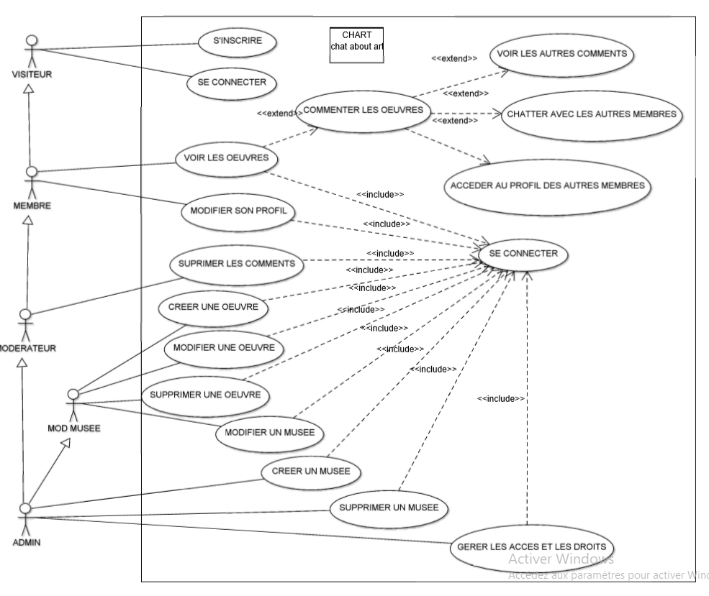

**MLD :**

Chart mld.png

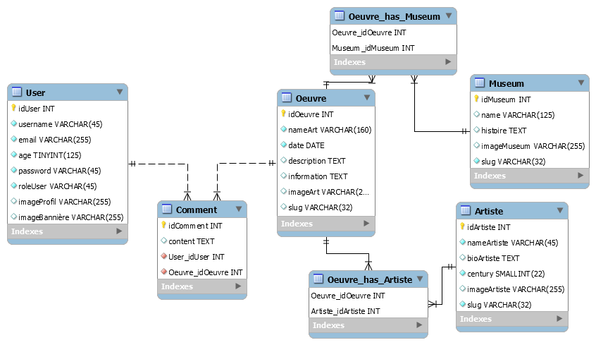

**Suivi de projet :**

* Lundi :
  + UML (done)
  + MLD (done)
  + Préparer le projet Symfony (HomeController + affichage) (done)
* Mardi :
  + Intégrer fond d’écran + header dans base.html.twig (done)
  + Créer la base de données (done)
* Mercredi :
  + Mettre en place FOSuser ainsi que les différents rôles et leurs hiérarchies (done)
  + Préparer les pages Œuvres/Artistes/Musées ainsi que la liste des œuvres dans la homepage (Avancé)
  + Mettre en place les CRUD (début)
* Jeudi :
  + faire le back office avec gestion user (à finir vendredi)
  + Préparer les pages Œuvres/Artistes/Musées ainsi que la liste des œuvres dans la homepage (Quasiment finis)
  + Mettre en place les CRUD (done)
  + Commencer à attaquer le système de commentaire (à commencer vendredi)
* Vendredi :
  + Finir le back office
  + Avancer les commentaires
  + Commencer le chat (enfaite non)

**Objectif de la semaine :**

* Développer le système de commentaire, et avoir une meilleure idée de ce que demandera le développement du chat.